Оценочные материалы
для проведения итоговой работы по географии (7 класс)
Тема «География материков, океанов, народов и стран»

1. Назначение контрольной работы

Итоговая работа предназначена для оценки качества географического образования в 7 классе.

Задачи проведения контрольной работы:
– определить уровень усвоения учащимися содержания курса «Материки, океаны, народы и страны»;
– предоставить учащимся возможность самореализации в учебной деятельности;
– определить пути совершенствования преподавания курса географии.

2. Характеристика оценочных материалов
Контрольная работа состоит из 10 заданий, из них: с 1- 8 задания с записью краткого ответа, с ответом в виде числа, буквы или последовательности букв. Задания 9-10 требуют ответа словом или предложением.
Для выполнения заданий дополнительных источников не требуется, так как в работе есть карта, которая будет полезна при выполнении всех заданий.
В работе содержатся задания базового и повышенного уровней сложности.
На выполнение контрольной работы отводится 45 мин.
Выполнение задания в зависимости от типа и сложности оценивается разным количеством баллов. Максимальный балл за выполнение всей контрольной работы – 24 балла.
3. Система оценивания отдельных заданий и работы в целом
Каждое из заданий 1-8 считается выполненным верно, если правильно указаны последовательность цифр или букв. Полный правильный ответ на каждое из заданий 1, 2, 5 оценивается 1 баллом; неверный ответ или его отсутствие – 0 баллов. Полный правильный ответ на задания 3, 4, 8 оценивается 3 баллами; за один правильный элемент ответа – 1 балл; неверные ответы или полное отсутствие ответа – 0 баллов. Полный правильный ответ на задание 6 оценивается 4 баллами; за один правильный элемент ответа – 1 балл; неверные ответы или полное отсутствие ответа – 0 баллов. Задание 7 – повышенного уровня оценивается 3 баллами, неверный ответ или его отсутствие – 0 баллов. Полный правильный ответ на задание 9 оценивается 2 баллами; за один правильный элемент ответа – 1 балл; неверные ответы или полное отсутствие ответа – 0 баллов. Задание 10 – оценивается 3 баллами; за один правильный элемент ответа – 1 балл; неверные ответы или полное отсутствие ответа – 0 баллов. Полученные обучающимся баллы за выполнение всех заданий суммируются. Суммарный балл переводится в отметку по пятибалльной шкале с учётом рекомендуемой шкалы перевода:
Суммарный балл | % выполнения | Отметка по 5-балльной шкале
21-24 | 80-100 | «5»
16-20 | 60-76 | «4»
10-15 | 40-56 | «3»
1-9 | 0-36 | «2»

Вариант 1

Задания 1-8 требуют ответа в виде буквы, последовательности цифр или букв, которые следует записать в поле ответа в тексте работы.
1. | Какой участок земной коры лежит в основании материков?
а) складчатая область
б) древняя платформа
в) молодая платформа
г) литосферная плита
Ответ:

2 | Распределите материки по мере убывания их площади:
а) Северная Америка
б) Евразия
в) Южная Америка
г) Австралия
д) Антарктида
е) Африка
Ответ:

3 | Выберите три правильных утверждения о материке Евразия
1) Материк Евразия состоит из двух частей света – Европы и Азии.
2) В основании большей части Евразии лежат области новой складчатости.
3) Большая часть Евразии расположена в умеренном и субтропическом поясах.
4) Обь протекает по Восточно-европейской равнине.
5) Большую часть умеренного климатического пояса занимают степи.
6) Япония - самая высокоразвитая страна Евразии.
Выбранные цифры запишите в бланк ответов в порядке возрастания
Ответ:

4 | Выберите из предложенного списка три водных объекта, которые расположены на материке Африка
1) Нил
2) Ниагарский
3) Конго
4) Ньяса
5) Юкон
6) Дарлинг
Выбранные цифры запишите в бланк ответов в порядке возрастания
Ответ:

5 | Берега Евразии омывают моря:
а) Тихого и Индийского океанов
б) Северного Ледовитого, Атлантического, Тихого, Индийского океанов
в) Атлантического, Индийского, Тихого океанов.
г) Атлантического и Индийского океанов
Ответ:

6 | Установите соответствие между формой рельефа и буквой, которой она показана на карте
 | 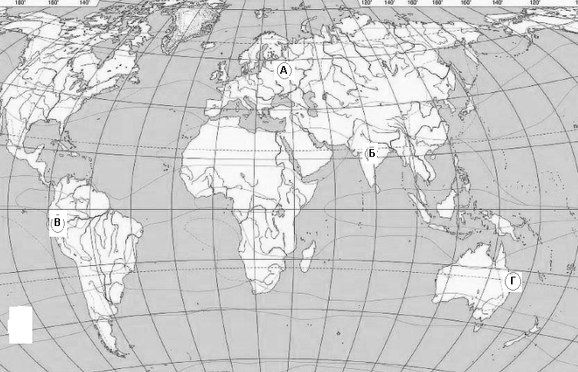
Объект
1) Анды
2) Большой водораздельный хребет
3) Восточно-Европейская равнина
4) Плоскогорье Декан
Выбранные буквы запишите в бланк ответов
Ответ: | 1 | 2 | 3 | 4

7 | Проанализируйте климатограмму и определите, какой буквой на карте обозначен пункт, характеристики климата которого отражены в климатограмме.
 | 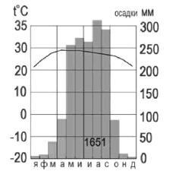 | 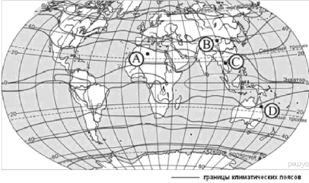
  Ответ:
8 | Установите соответствие между страной и ее столицей
 | Страна  1) Испания  2) Австрия  3) Греция |  | Столица  А) Прага  Б) Афины  В) Мадрид  Г) Вена
В ответе укажите последовательность букв.
Ответ: | 1 | 2 | 3

Задание 9-10 требуют ответа словом (словосочетанием) или предложением, которые следует записать в поле ответа в тексте работы

9 | Укажите имя исследователя, изображенного на портрете. Какой материк он исследовал, какие открытия им были совершены? | 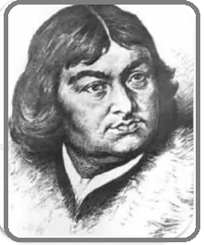
Ответ:
1. _____________________________
2. _____________________________
10 | Почему Альпы и Гималаи имеют разный набор природных зон? Назовите не менее 3-х причин.
Ответ. Альпы и Гималаи имеют разный набор природных зон, потому что:
1)________________________________________
2)________________________________________
3)________________________________________

Система оценивания контрольной работы
Каждое из заданий 1-8 считается выполненным верно, если правильно указаны последовательность цифр или букв. Полный правильный ответ на каждое из заданий 1, 2, 5 оценивается 1 баллом; неверный ответ или его отсутствие – 0 баллов. Полный правильный ответ на задания 3, 4, 8 оценивается 3 баллами; за один правильный элемент ответа – 1 балл; неверные ответы или полное отсутствие ответа – 0 баллов. Полный правильный ответ на задание 6 оценивается 4 баллами; за один правильный элемент ответа – 1 балл; неверные ответы или полное отсутствие ответа – 0 баллов. Задание 7 – повышенного уровня оценивается 3 баллами, неверный ответ или его отсутствие – 0 баллов. Полный правильный ответ на задание 9 оценивается 2 баллами; за один правильный элемент ответа – 1 балл; неверные ответы или полное отсутствие ответа – 0 баллов. Задание 10 - оценивается 3 баллами; за один правильный элемент ответа – 1 балл; неверные ответы или полное отсутствие ответа – 0 баллов. Полученные обучающимся баллы за выполнение всех заданий суммируются.
Ответы
№ задания | Вариант 1 | Вариант 2
1 | б | а
2 | беавдг | а
3 | 136 | 245
4 | 134 | 235
5 | б | в
6 | 1-в, 2-г, 3-а, 4-б | 1-в, 2-г, 3-б, 4-а
7 | 3 | 2
8 | 1-в, 2-г, 3-б | 1-в, 2-г, 3-а
9 | 1. Витус Беринг.  2. Руководил 1 и 2-й Камчатскими экспедициями, открыл острова. Его именем названы: пролив, остров, море | 1. Давид Ливингстон  2. Исследовал Африку с запада на восток.  Исследовал реку Замбези, открыл вдп. Виктория, изучал реку Конго
10 | 1. Горы имеют разную высоту  2. Они получают разное количество тепла  3. Они получают разное количество осадков | 1. Зима становится более суровой и продолжительной  2. Лето становится более жарким  3. Уменьшается годовое количество осадков

